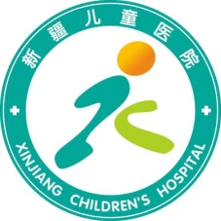
新疆维吾尔自治区儿童医院煎药机采购项目

中 标 通 知 书
水磨沟区南湖北路金汇延中药设备经销部：
在我单位组织的新疆维吾尔自治区儿童医院煎药机采购项目招标工作中，经评标小组评定贵单位为中标单位，中标金额：16500元。请认真履行投标文件的承诺，对我单位此项目提供优质高效的服务。

新疆维吾尔自治区儿童医院
2024年8月19日

